Работа выполнена на replit.com
Проект на replit:
https://replit.com/@gnevnov1996/Laboratornaia-rabota10
- Установка Sphinx:
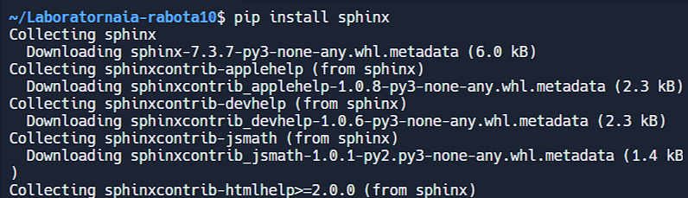
- Инициализация Sphinx:
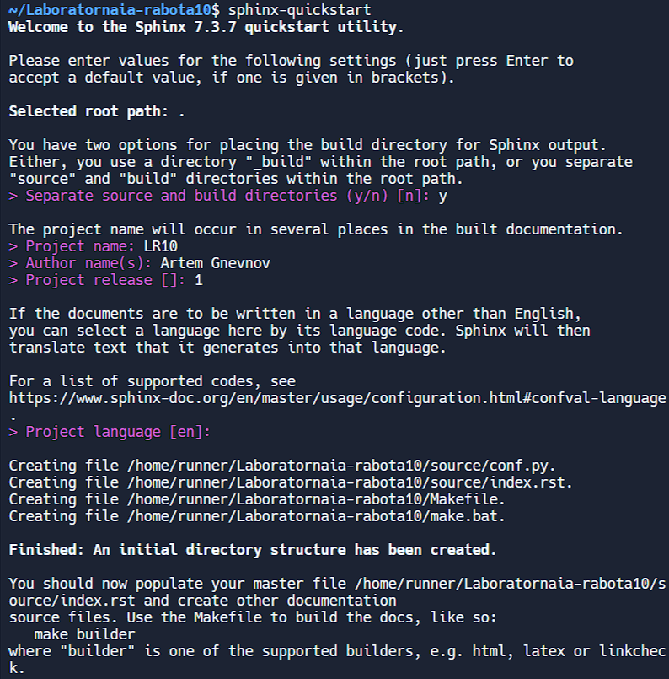
- Заполняем index.rst файл
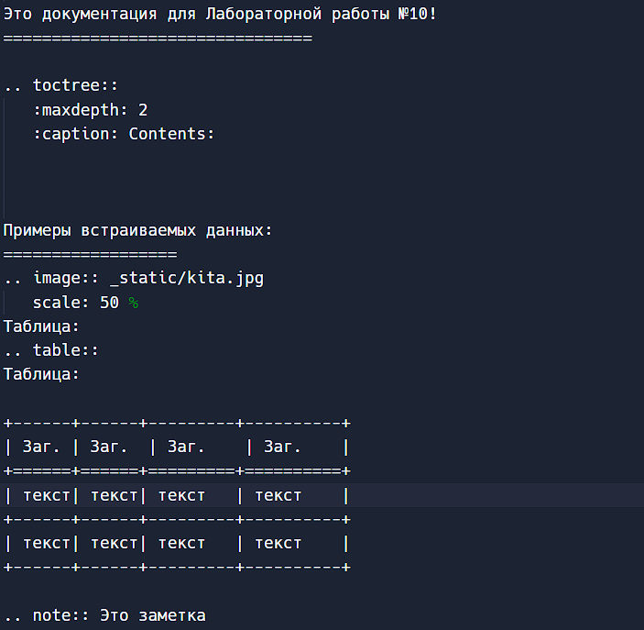
- Генерируем документацию, прописав в shell « make html».
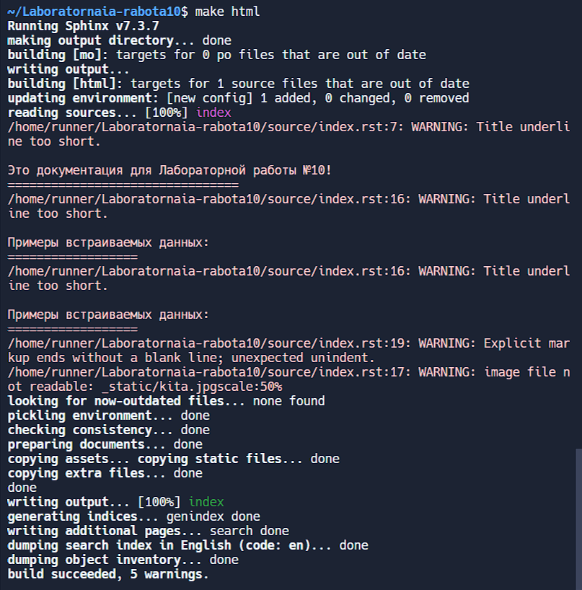
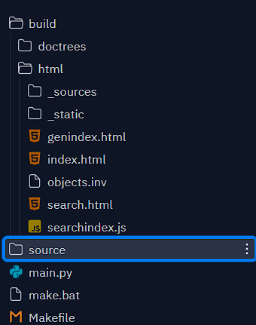
5.Запускаем сервер с документацией командой в shell «python -m http.server 8000»:
